ПРОЕКТ
«Школа Активного Гражданина»

РОДИНА МОЯ БЕЛАРУСЬ В ЛИЦАХ
Славные имена в науке и образовании
(«Родина моя Беларусь в лицах. Защитники Отечества»
(о сотрудниках Вооруженных сил, Пограничной и Таможенной службы, МЧС)

Февраль знаменателен своими памятными датами:
8 февраля - День юного героя-антифашиста,
15 февраля - День памяти воинов - интернационалистов,
23 февраля - День защитников Отечества и Вооружённых Сил Республики Беларусь.

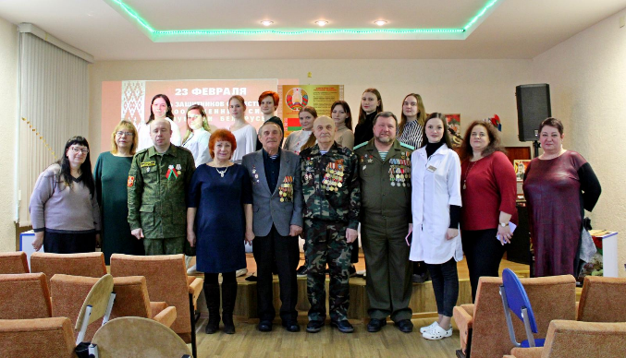
Во все времена защита Отечества была, есть и будет священным, патриотическим долгом и почётной обязанностью. Наши деды и прадеды в жестоких боях отстаивали независимость и свободу своей страны.

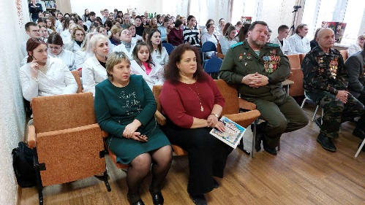
В рамках проведения мероприятий Республиканского информационно-образовательного проекта «Школа Активного Гражданина» в 2023/2024 учебном году в ПГМК были приглашены воины-интернационалисты г. Полоцка

22.02.2024 год

